2022年度

广元市建筑业发展事务中心单位决算
目录
（公开时间：2023年10月16日）
第一部分 单位概况 1
一、主要职责 1
二、机构设置 1
第二部分 2022年度单位决算情况说明 2
一、收入支出决算总体情况说明 2
二、收入决算情况说明 2
三、支出决算情况说明 3
四、财政拨款收入支出决算总体情况说明 3
五、一般公共预算财政拨款支出决算情况说明 4
六、一般公共预算财政拨款基本支出决算情况说明 6
七、财政拨款“三公”经费支出决算情况说明 6
八、政府性基金预算支出决算情况说明 7
九、 国有资本经营预算支出决算情况说明 7
十、 其他重要事项的情况说明 7
第三部分 名词解释 9
第四部分 附件 11
第五部分 附表 27
一、收入支出决算总表 27
二、收入决算表 27
三、支出决算表 27
四、财政拨款收入支出决算总表 27
五、财政拨款支出决算明细表 27
六、一般公共预算财政拨款支出决算表 27
七、一般公共预算财政拨款支出决算明细表 27
八、一般公共预算财政拨款基本支出决算表 27
九、一般公共预算财政拨款项目支出决算表 27
十、政府性基金预算财政拨款收入支出决算表 27
十一、国有资本经营预算财政拨款收入支出决算表 27
十二、国有资本经营预算财政拨款支出决算表 27
十三、财政拨款“三公”经费支出决算表 27

第一部分 单位概况

一、主要职责

广元市建筑业发展事务中心职能职责包括：协助做好建筑业行业统计工作；参与建设领域建筑工人实名制管理和拖欠建筑工人工资协调处理；协助做好建筑业管理工作范围内信访、投诉协调处理；承担建筑业行业发展的调查研究工作；参与拟定行业管理规范性文件；承担建筑市场管理相关辅助工作等。

二、机构设置
广元市建筑业发展事务中心属广元市住房和城乡建设局二级预算单位，财政全额拨款，2022年决算在职8人，退休6人，无下级单位，无内设机构。

第二部分 2022年度单位决算情况说明

一、收入支出决算总体情况说明
2022年度收、支总计183.84万元。与2021年相比，收、支总计各增加26.68万元，增长16.98%。主要变动原因是2022年发放了当年基础绩效奖，2021年未发放基础绩效奖。

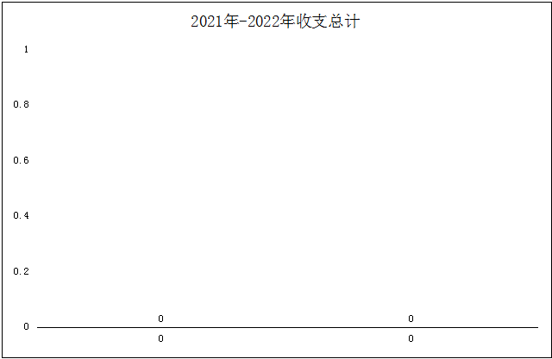
单位：万元
图1：收、支决算总计变动情况图

二、收入决算情况说明

2022年本年收入合计182.65万元，其中：一般公共预算财政拨款收入182.64万元，占99.99%；其他收入0.01万元，占0.01%。

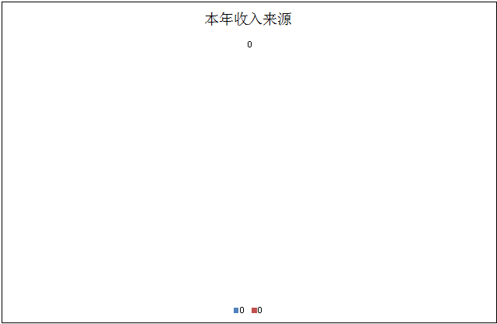
单位：万元
图2：收入决算结构图

三、支出决算情况说明

2022年本年支出合计183.84万元，其中：基本支出182.04万元，占99.02%；项目支出1.8万元，占0.98%。

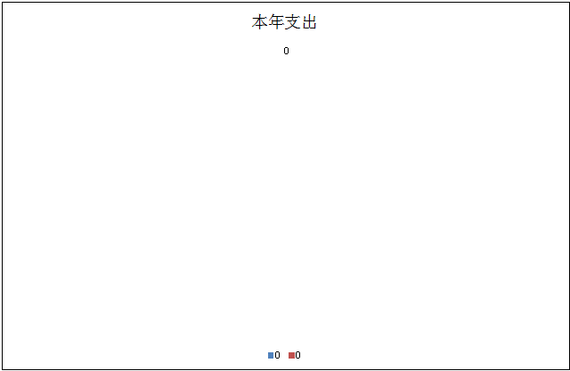
单位：万元
图3：支出决算结构图

四、财政拨款收入支出决算总体情况说明
2022年财政拨款收、支总计183.66万元。与2021年相比，财政拨款收、支总计各增加26.68万元，增长17%。主要变动原因是2022年发放了当年基础绩效奖，2021年未发放基础绩效奖。
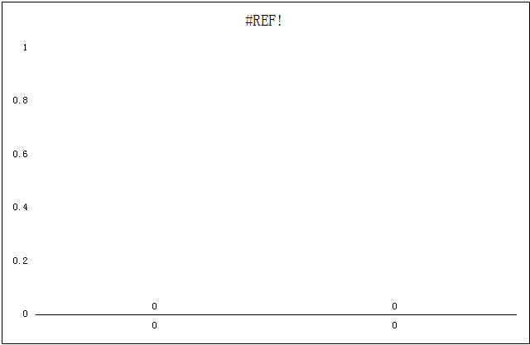
单位：万元
图4：财政拨款收、支决算总计变动情况

五、一般公共预算财政拨款支出决算情况说明

（一）一般公共预算财政拨款支出决算总体情况
2022年一般公共预算财政拨款支出183.66万元，占本年支出合计的99.9%。与2021年相比，一般公共预算财政拨款支出增加27.69万元，增长17.75%。主要变动原因是2022年发放了当年基础绩效奖，2021年未发放基础绩效奖。
单位：万元
图5：一般公共预算财政拨款支出决算变动情况

（二）一般公共预算财政拨款支出决算结构情况
2022年一般公共预算财政拨款支出183.66万元，主要用于以下方面:社会保障和就业支出10.85万元，占5.91%；卫生健康支出5.90万元，占3.21%；城乡社区支出151.67万元，占82.58%；住房保障支出15.24万元，占8.30%。

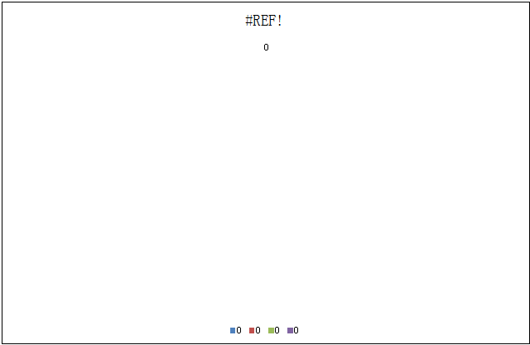
单位：万元
图6：一般公共预算财政拨款支出决算结构

（三）一般公共预算财政拨款支出决算具体情况

2022年一般公共预算支出决算数为183.66万元，完成预算100%。其中：
1.社会保障和就业（类）行政事业单位养老（款）机关事业单位基本养老保险缴费（项）: 支出决算为10.85万元，完成预算100%，决算数等于预算数。
2.卫生健康（类）行政事业单位医疗（款）事业单位医疗（项）:支出决算为5.90万元，完成预算100%，决算数等于预算数。
3.城乡社区（类）城乡社区管理事务（款）工程建设管理（项）:支出决算为151.67万元，完成预算100%，决算数等于预算数。
4.住房保障（类）住房改革支出（款）住房公积金（项）:
支出决算为15.24万元，完成预算100%，决算数等于预算数。

六、一般公共预算财政拨款基本支出决算情况说明
2022年一般公共预算财政拨款基本支出181.85万元，其中：
人员经费167.64万元，主要包括：基本工资、津贴补贴、奖金、绩效工资、机关事业单位基本养老保险缴费、职工基本医疗保险缴费、其他社会保障缴费、住房公积金、其他工资福利支出、生活补助等。
公用经费14.21万元，主要包括：办公费、印刷费、水费、电费、物业管理费、差旅费、培训费、劳务费、工会经费、福利费、其他交通费、其他商品和服务支出等。

七、财政拨款“三公”经费支出决算情况说明

（一）“三公”经费财政拨款支出决算总体情况说明
2022年“三公”经费财政拨款支出决算为0万元，年初未安排预算，较2021年无变化。
（二）“三公”经费财政拨款支出决算具体情况说明
2022年“三公”经费财政拨款支出决算为0万元，公务用车购置及运行维护费支出决算0万元；公务接待费支出决算0万
元；因公出国费用支出决算0万元。
1.因公出国（境）经费支出0万元，年初未安排预算。因公出国（境）支出决算较2021年无变化。
2.公务用车购置及运行维护费支出0万元,年初未安排预算。公务用车购置及运行维护费支出决算较2021年无变化。
其中：公务用车购置支出0万元。全年按规定更新购置公务用车0辆。截至2022年12月底，单位共有公务用车0辆。
公务用车运行维护费支出0万元。
3.公务接待费支出0万元，年初未安排预算。公务接待费支出决算较2021年无变化。其中：
国内公务接待支出0万元。
外事接待支出0万元。

八、政府性基金预算支出决算情况说明
2022年政府性基金预算财政拨款支出0万元。
2022年本单位未在政府性基金预算拨款安排“三公”经费
支出。
- 国有资本经营预算支出决算情况说明
2022年国有资本经营预算财政拨款支出0万元。
- 其他重要事项的情况说明

（一）机关运行经费支出情况
本单位属事业单位，2022年未发生机关运行经费支出，与
2021年决算数持平。

（二）政府采购支出情况
2022年，广元市建筑业发展事务中心政府采购支出总额0万元。

（三）国有资产占有使用情况
截至2022年12月31日，广元市建筑业发展事务中心共有车辆0辆。单价100万元以上专用设备0台（套）。

（四）预算绩效管理情况
根据预算绩效管理要求，本单位在2022年度预算编制阶段，组织对建筑业企业产值统计业务培训等8个项目开展了预算事前绩效评估，对8个项目编制了绩效目标，预算执行过程中，选取8个项目开展绩效监控，组织对8个项目开展绩效自评，绩效自评表详见第四部分附件。

- 名词解释

1.财政拨款收入：指单位从同级财政部门取得的财政预算资金。
2.其他收入：指单位取得的除财政拨款收入以外的各项收入。主要是利息收入等。
3.年初结转和结余：指以前年度尚未完成、结转到本年按有关规定继续使用的资金。
4.社会保障和就业（类）行政事业单位养老（款）机关事业单位基本养老保险缴费（项）：指机关事业单位实施养老保险制度由单位缴纳的基本养老保险费支出。
5.卫生健康（类）行政事业单位医疗（款）事业单位医疗支出（项）：指财政部门安排的事业单位基本医疗保险缴费经费，未参加医疗保险的事业单位的公费医疗经费，按国家规定享受离休人员待遇的医疗经费。
6.城乡社区（类）城乡社区管理事务（款）工程建设管理（项）：指调控建设市场运行、拟定建设市场法规、实施建筑工程质量、安全、工程勘察设计监管等方面的支出。
7.住房保障（类）住房改革（款）住房公积金（项）：指行政事业单位按人力资源和社会保障部、财政部规定的基本工资和津贴补贴以及规定比例为职工缴纳的住房公积金。
8.基本支出：指为保障机构正常运转、完成日常工作任务而发生的人员支出和公用支出。
9.项目支出：指在基本支出之外为完成特定行政任务和事业发展目标所发生的支出。
10.“三公”经费：指单位用财政拨款安排的因公出国（境）费、公务用车购置及运行费和公务接待费。其中，因公出国（境）费反映单位公务出国（境）的国际旅费、国外城市间交通费、住宿费、伙食费、培训费、公杂费等支出；公务用车购置及运行费反映单位公务用车车辆购置支出（含车辆购置税）及租用费、燃料费、维修费、过路过桥费、保险费等支出；公务接待费反映单位按规定开支的各类公务接待（含外宾接待）支出。

第四部分 附件

部门预算项目支出绩效自评表（2022年度）

项目名称 |  | 51000021R000000019951-工资性支出
主管部门 |  | 广元市住房和城乡建设局部门 |  |  |  |  | 实施单位 （盖章） | 广元市建筑业发展事务中心
项目基本情况 | 1.项目年度目标完成情况 | 项目年度目标 |  |  |  |  | 年度目标完成情况
项目基本情况 | 1.项目年度目标完成情况 | 严格执行相关政策，保障工资及时发放、足额发放，预算编制科学合理，减少结余资金 |  |  |  |  | 严格执行相关政策，工资及时发放、足额发放
项目基本情况 | 2.项目实施内容及过程概述 | 每月发放职工工资，支付职工养老、医疗失业、工伤保险、住房公积金等福利，
预算执行情况（10分） | 年度预算数（万元） | 年初预算 | 调整后预算数 | 预算执行数 |  |  | 预算执行率 | 权重 | 得分 | 原因
预算执行情况（10分） | 总额 | 51.06 | 51.06 | 47.97 |  |  | 93.93% | 10 | 9.39
预算执行情况（10分） | 其中：财政资金 | 51.06 | 51.06 | 47.97 |  |  | 93.93% | / | /
预算执行情况（10分） | 财政专户管理资金 | 0.00 | 0.00 | 0.00 |  |  | 0.00% | / | /
预算执行情况（10分） | 单位资金 | 0.00 | 0.00 | 0.00 |  |  | 0.00% | / | /
预算执行情况（10分） | 其他资金 |  |  |  |  |  |  | / | /
绩效指标（90分） | 一级指标 | 二级指标 | 三级指标 | 指标性质 | 指标值 | 度量单位 | 完成值 | 权重 | 得分 | 未完成原因分析
绩效指标（90分） | 产出指标 | 数量指标 | 科目调整次数 | ≤ | 10 | 次 | 0次 | 22.5 | 22.5
绩效指标（90分） | 产出指标 | 数量指标 | 足额保障率 | ＝ | 100 | % | 100% | 22.5 | 22.5
绩效指标（90分） | 产出指标 | 时效指标 | 按时发放率 | ＝ | 100 | % | 100% | 22.5 | 22.5
绩效指标（90分） | 效益指标 | 经济效益指标 | 结余率（计算方法为：结余数/预算数） | ≤ | 5 | % | 6.07% | 22.5 | 0
合计 |  |  |  |  |  |  |  | 100 | 76.89
评价结论 | 该项目自评得分76.89分，通过该项目的实施，保障了在职职工工资及时、足额发放。
存在问题 | 因本单位10月后退休两名职工，工资总额下降，故未使用完毕该项资金。
改进措施 | 无
项目名称 |  | 51000021R000000019956-离退休费支出
主管部门 |  | 广元市住房和城乡建设局部门 |  |  |  |  | 实施单位 （盖章） | 广元市建筑业发展事务中心
项目基本情况 | 1.项目年度目标完成情况 | 项目年度目标 |  |  |  |  | 年度目标完成情况
项目基本情况 | 1.项目年度目标完成情况 | 严格执行相关政策，保障工资及时发放、足额发放，预算编制科学合理，减少结余资金 |  |  |  |  | 严格执行相关政策，保障退休人员生活补助及时、足额发放，无资金结余。
项目基本情况 | 2.项目实施内容及过程概述 | 每月按时发放退休人员生活补助
预算执行情况（10分） | 年度预算数（万元） | 年初预算 | 调整后预算数 | 预算执行数 |  |  | 预算执行率 | 权重 | 得分 | 原因
预算执行情况（10分） | 总额 | 5.60 | 5.60 | 5.60 |  |  | 100.00% | 10 | 10
预算执行情况（10分） | 其中：财政资金 | 5.60 | 5.60 | 5.60 |  |  | 100.00% | / | /
预算执行情况（10分） | 财政专户管理资金 | 0.00 | 0.00 | 0.00 |  |  | 0.00% | / | /
预算执行情况（10分） | 单位资金 | 0.00 | 0.00 | 0.00 |  |  | 0.00% | / | /
预算执行情况（10分） | 其他资金 |  |  |  |  |  |  | / | /
绩效指标（90分） | 一级指标 | 二级指标 | 三级指标 | 指标性质 | 指标值 | 度量单位 | 完成值 | 权重 | 得分 | 未完成原因分析
绩效指标（90分） | 产出指标 | 数量指标 | 科目调整次数 | ≤ | 10 | 次 | 0次 | 22.5 | 22.5
绩效指标（90分） | 产出指标 | 数量指标 | 足额保障率 | ＝ | 100 | % | 100% | 22.5 | 22.5
绩效指标（90分） | 产出指标 | 时效指标 | 按时发放率 | ＝ | 100 | % | 100% | 22.5 | 22.5
绩效指标（90分） | 效益指标 | 经济效益指标 | 结余率（计算方法为：结余数/预算数） | ≤ | 5 | % | 0% | 22.5 | 22.5
合计 |  |  |  |  |  |  |  | 100 | 100
评价结论 | 通过该项目的实施，保障了退休职工每月生活补助，自评得分100分。
存在问题 | 无
改进措施 | 无
项目名称 |  | 51080021Y000000176770-其他公用经费（福利、工会、公车补贴、党建、退休活动）
主管部门 |  | 广元市住房和城乡建设局部门 |  |  |  |  | 实施单位 （盖章） | 广元市建筑业发展事务中心
项目基本情况 | 1.项目年度目标完成情况 | 项目年度目标 |  |  |  |  | 年度目标完成情况
项目基本情况 | 1.项目年度目标完成情况 | 保障单位日常运转，提高预算编制质量，严格执行预算 |  |  |  |  | 严格执行预算，保障单位日常运转
项目基本情况 | 2.项目实施内容及过程概述 | 按照工会相关要求，补助工会经费，保障职工福利；保障退休人员活动经费；保障党员党建经费。
预算执行情况（10分） | 年度预算数（万元） | 年初预算 | 调整后预算数 | 预算执行数 |  |  | 预算执行率 | 权重 | 得分 | 原因
预算执行情况（10分） | 总额 | 4.27 | 4.27 | 4.27 |  |  | 100.00% | 10 | 10
预算执行情况（10分） | 其中：财政资金 | 4.27 | 4.27 | 4.27 |  |  | 100.00% | / | /
预算执行情况（10分） | 财政专户管理资金 | 0.00 | 0.00 | 0.00 |  |  | 0.00% | / | /
预算执行情况（10分） | 单位资金 | 0.00 | 0.00 | 0.00 |  |  | 0.00% | / | /
预算执行情况（10分） | 其他资金 |  |  |  |  |  |  | / | /
绩效指标（90分） | 一级指标 | 二级指标 | 三级指标 | 指标性质 | 指标值 | 度量单位 | 完成值 | 权重 | 得分 | 未完成原因分析
绩效指标（90分） | 产出指标 | 数量指标 | 科目调整次数 | ≤ | 10 | 次 | 0次 | 22.5 | 22.5
绩效指标（90分） | 产出指标 | 质量指标 | 预算编制准确率（计算方法为：∣（执行数-预算数）/预算数∣） | ≤ | 5 | % | 0% | 22.5 | 22.5
绩效指标（90分） | 效益指标 | 经济效益指标 | 运转保障率 | ＝ | 100 | % | 100% | 22.5 | 22.5
绩效指标（90分） | 效益指标 | 经济效益指标 | “三公”经费控制率[计算方法为：（三公经费实际支出数/预算安排数]×100%） | ≤ | 100 | % | 100% | 22.5 | 22.5
合计 |  |  |  |  |  |  |  | 100 | 100
评价结论 | 该项目自评得分100分，通过该项目实施，保障了在职职工及退休职工的相关福利。
存在问题 | 无
改进措施 | 无
项目名称 |  | 51080022R000000267546-工资性支出（事业）
主管部门 |  | 广元市住房和城乡建设局部门 |  |  |  |  | 实施单位 （盖章） | 广元市建筑业发展事务中心
项目基本情况 | 1.项目年度目标完成情况 | 项目年度目标 |  |  |  |  | 年度目标完成情况
项目基本情况 | 1.项目年度目标完成情况 | 严格执行相关政策，保障工资及时发放、足额发放，预算编制科学合理，减少结余资金 |  |  |  |  | 严格执行相关政策，保障工资及时发放、足额发放。
项目基本情况 | 2.项目实施内容及过程概述 | 每月按时足额发放职工工资。
预算执行情况（10分） | 年度预算数（万元） | 年初预算 | 调整后预算数 | 预算执行数 |  |  | 预算执行率 | 权重 | 得分 | 原因
预算执行情况（10分） | 总额 | 72.49 | 111.19 | 98.41 |  |  | 88.51% | 10 | 8.85 | 因人社局相关要求，2022年在职职工需补缴2021年基础绩效奖部分的养老保险及职业年金，故年中财政追加单位部分保险指标，但当年未清算基数，故结转到下年支付。
预算执行情况（10分） | 其中：财政资金 | 72.49 | 111.19 | 98.41 |  |  | 88.51% | / | /
预算执行情况（10分） | 财政专户管理资金 | 0.00 | 0.00 | 0.00 |  |  | 0.00% | / | /
预算执行情况（10分） | 单位资金 | 0.00 | 0.00 | 0.00 |  |  | 0.00% | / | /
预算执行情况（10分） | 其他资金 |  |  |  |  |  |  | / | /
绩效指标（90分） | 一级指标 | 二级指标 | 三级指标 | 指标性质 | 指标值 | 度量单位 | 完成值 | 权重 | 得分 | 未完成原因分析
绩效指标（90分） | 产出指标 | 数量指标 | 科目调整次数 | ≤ | 10 | 次 | 0次 | 22.5 | 22.5
绩效指标（90分） | 产出指标 | 数量指标 | 足额保障率 | ＝ | 100 | % | 100% | 22.5 | 22.5
绩效指标（90分） | 产出指标 | 时效指标 | 按时发放率 | ＝ | 100 | % | 100% | 22.5 | 22.5
绩效指标（90分） | 效益指标 | 经济效益指标 | 结余率（计算方法为：结余数/预算数） | ≤ | 5 | % | 0% | 22.5 | 22.5
合计 |  |  |  |  |  |  |  | 100 | 98.85
评价结论 | 该项目自评得分98.85分，通过该项目的实施，保障了职工工资及时、足额发放。
存在问题 | 无
改进措施 | 无
项目名称 |  | 51080022T000004932053-建筑业企业产值统计业务培训
主管部门 |  | 广元市住房和城乡建设局部门 |  |  |  |  | 实施单位 （盖章） | 广元市建筑业发展事务中心
项目基本情况 | 1.项目年度目标完成情况 | 项目年度目标 |  |  |  |  | 年度目标完成情况
项目基本情况 | 1.项目年度目标完成情况 | 提高建筑产值统计人员的业务水平，确保统计数据真实、全面、及时、有效。 |  |  |  |  | 提高建筑产值统计人员的业务水平，确保统计数据真实、全面、及时、有效。
项目基本情况 | 2.项目实施内容及过程概述 | 组织全市已入统建筑业企业的专、兼职统计工作人员及县区建设主管部门负责建筑业统计工作人员进行统计工作培训，部分企业因疫情原因未能到场。培训内容包括建筑企业“一套表”联网直报培训及建筑企业统计业务专项培训，提高统计人员业务水平，确保上报数据真实、完整、及时、有效。
预算执行情况（10分） | 年度预算数（万元） | 年初预算 | 调整后预算数 | 预算执行数 |  |  | 预算执行率 | 权重 | 得分 | 原因
预算执行情况（10分） | 总额 | 1.80 | 1.80 | 1.80 |  |  | 100.00% | 10 | 10
预算执行情况（10分） | 其中：财政资金 | 1.80 | 1.80 | 1.80 |  |  | 100.00% | / | /
预算执行情况（10分） | 财政专户管理资金 | 0.00 | 0.00 | 0.00 |  |  | 0.00% | / | /
预算执行情况（10分） | 单位资金 | 0.00 | 0.00 | 0.00 |  |  | 0.00% | / | /
预算执行情况（10分） | 其他资金 |  |  |  |  |  |  | / | /
绩效指标（90分） | 一级指标 | 二级指标 | 三级指标 | 指标性质 | 指标值 | 度量单位 | 完成值 | 权重 | 得分 | 未完成原因分析
绩效指标（90分） | 产出指标 | 数量指标 | 场地租赁 | ＝ | 1 | 天 | 1天 | 7 | 7
绩效指标（90分） | 产出指标 | 数量指标 | 聘请授课老师 | ＝ | 2 | 人 | 2人 | 7 | 7
绩效指标（90分） | 产出指标 | 数量指标 | 培训资料 | ≤ | 316 | 份 | 316份 | 7 | 7
绩效指标（90分） | 产出指标 | 数量指标 | 培训人数 | ≤ | 316 | 人 | 83人 | 7 | 7
绩效指标（90分） | 产出指标 | 数量指标 | 培训次数 | ＝ | 1 | 次 | 1次 | 7 | 7
绩效指标（90分） | 产出指标 | 质量指标 | 专家授课质量 | 定性 | 优良中低差 | % | 优 | 7 | 7
绩效指标（90分） | 产出指标 | 时效指标 | 完成时间 | ≤ | 1 | 年 | 1年 | 6 | 6
绩效指标（90分） | 产出指标 | 成本指标 | 培训资料费 | ＝ | 7900 | 元 | 7900元 | 6 | 6
绩效指标（90分） | 产出指标 | 成本指标 | 培训场地费 | ＝ | 8100 | 元 | 8100元 | 6 | 6
绩效指标（90分） | 产出指标 | 成本指标 | 老师授课费 | ＝ | 2000 | 元 | 2000元 | 6 | 6
绩效指标（90分） | 效益指标 | 经济效益指标 | 对建筑业产值的影响 | 定性 | 优良中低差 | % | 优 | 6 | 6
绩效指标（90分） | 效益指标 | 社会效益指标 | 对工作的促进和知识积累作用 | 定性 | 优良中低差 | % | 优 | 6 | 6
绩效指标（90分） | 效益指标 | 可持续影响指标 | 可持续影响时间 | ≥ | 1 | 年 | 长期 | 6 | 6
绩效指标（90分） | 满意度指标 | 服务对象满意度指标 | 参加培训人员满意度 | ≥ | 90 | % | 90% | 6 | 6
合计 |  |  |  |  |  |  |  | 100 | 100
评价结论 | 通过该项目的实施，提高了建筑行业企业统计人员业务水平，确保上报数据真实、完整、及时、有效。自评得分100分。
存在问题 | 无
改进措施 | 无
项目名称 |  | 51080022T000005606939-水费
主管部门 |  | 广元市住房和城乡建设局部门 |  |  |  |  | 实施单位 （盖章） | 广元市建筑业发展事务中心
项目基本情况 | 1.项目年度目标完成情况 | 项目年度目标 |  |  |  |  | 年度目标完成情况
项目基本情况 | 1.项目年度目标完成情况 | 保障单位日常用水及饮用水费用 |  |  |  |  | 保障单位日常用水及饮用水费用
项目基本情况 | 2.项目实施内容及过程概述 | 按月支付水费
预算执行情况（10分） | 年度预算数（万元） | 年初预算 | 调整后预算数 | 预算执行数 |  |  | 预算执行率 | 权重 | 得分 | 原因
预算执行情况（10分） | 总额 | 0.11 | 0.11 | 0.11 |  |  | 100.00% | 10 | 10
预算执行情况（10分） | 其中：财政资金 | 0.11 | 0.11 | 0.11 |  |  | 100.00% | / | /
预算执行情况（10分） | 财政专户管理资金 | 0.00 | 0.00 | 0.00 |  |  | 0.00% | / | /
预算执行情况（10分） | 单位资金 | 0.00 | 0.00 | 0.00 |  |  | 0.00% | / | /
预算执行情况（10分） | 其他资金 |  |  |  |  |  |  | / | /
绩效指标（90分） | 一级指标 | 二级指标 | 三级指标 | 指标性质 | 指标值 | 度量单位 | 完成值 | 权重 | 得分 | 未完成原因分析
绩效指标（90分） | 产出指标 | 数量指标 | 科目调整次数 | ≤ | 10 | 次 | 0次 | 22.5 | 22.5
绩效指标（90分） | 产出指标 | 质量指标 | 预算编制准确率（计算方法为：∣（执行数-预算数）/预算数∣） | ≤ | 5 | % | 0% | 22.5 | 22.5
绩效指标（90分） | 效益指标 | 经济效益指标 | 运转保障率 | ＝ | 100 | % | 100% | 22.5 | 22.5
绩效指标（90分） | 效益指标 | 经济效益指标 | “三公”经费控制率[计算方法为：（三公经费实际支出数/预算安排数]×100%） | ≤ | 100 | % | 16% | 22.5 | 22.5
合计 |  |  |  |  |  |  |  | 100 | 100
评价结论 | 该项目自评得分100分，通过该项目的实施，保障了单位日常用水。
存在问题 | 无
改进措施 | 无
项目名称 |  | 51080022Y000000267568-定额公用经费（事业）
主管部门 |  | 广元市住房和城乡建设局部门 |  |  |  |  | 实施单位 （盖章） | 广元市建筑业发展事务中心
项目基本情况 | 1.项目年度目标完成情况 | 项目年度目标 |  |  |  |  | 年度目标完成情况
项目基本情况 | 1.项目年度目标完成情况 | 保障单位日常运转，提高预算编制质量，严格执行预算 |  |  |  |  | 保障单位日常运转，提高预算编制质量，严格执行预算。
项目基本情况 | 2.项目实施内容及过程概述 | 通过报销相关业务活动费用，保障单位日常业务开销，保证单位正常工作运作。
预算执行情况（10分） | 年度预算数（万元） | 年初预算 | 调整后预算数 | 预算执行数 |  |  | 预算执行率 | 权重 | 得分 | 原因
预算执行情况（10分） | 总额 | 12.00 | 12.00 | 12.00 |  |  | 100.00% | 10 | 10
预算执行情况（10分） | 其中：财政资金 | 12.00 | 12.00 | 12.00 |  |  | 100.00% | / | /
预算执行情况（10分） | 财政专户管理资金 | 0.00 | 0.00 | 0.00 |  |  | 0.00% | / | /
预算执行情况（10分） | 单位资金 | 0.00 | 0.00 | 0.00 |  |  | 0.00% | / | /
预算执行情况（10分） | 其他资金 |  |  |  |  |  |  | / | /
绩效指标（90分） | 一级指标 | 二级指标 | 三级指标 | 指标性质 | 指标值 | 度量单位 | 完成值 | 权重 | 得分 | 未完成原因分析
绩效指标（90分） | 产出指标 | 数量指标 | 科目调整次数 | ≤ | 10 | 次 | 0次 | 22.5 | 22.5
绩效指标（90分） | 产出指标 | 质量指标 | 预算编制准确率（计算方法为：∣（执行数-预算数）/预算数∣） | ≤ | 5 | % | 0% | 22.5 | 22.5
绩效指标（90分） | 效益指标 | 经济效益指标 | “三公”经费控制率[计算方法为：（三公经费实际支出数/预算安排数]×100%） | ≤ | 100 | % | 0% | 22.5 | 22.5
绩效指标（90分） | 效益指标 | 经济效益指标 | 运转保障率 | ＝ | 100 | % | 100% | 22.5 | 22.5
合计 |  |  |  |  |  |  |  | 100 | 100
评价结论 | 该项目自评得分100分，通过该项目实施，保障了单位正常工作运转。
存在问题 | 无
改进措施 | 无
项目名称 |  | 51080023R000007612345-规范后市级基础绩效奖及生活补助
主管部门 |  | 广元市住房和城乡建设局部门 |  |  |  |  | 实施单位 （盖章） | 广元市建筑业发展事务中心
项目基本情况 | 1.项目年度目标完成情况 | 项目年度目标 |  |  |  |  | 年度目标完成情况
项目基本情况 | 1.项目年度目标完成情况 | 及时、足额发放在职职工基础绩效奖及退休人员生活补助 |  |  |  |  | 及时、足额发放在职职工基础绩效奖及退休人员生活补助
项目基本情况 | 2.项目实施内容及过程概述 | 每月按时、足额发放在职职工基础绩效奖及退休人员生活补助
预算执行情况（10分） | 年度预算数（万元） | 年初预算 | 调整后预算数 | 预算执行数 |  |  | 预算执行率 | 权重 | 得分 | 原因
预算执行情况（10分） | 总额 | 0.00 | 13.18 | 12.60 |  |  | 95.58% | 10 | 9.56 | 该经费为年中追加我单位在职职工基础绩效奖及退休职工生活补助。
预算执行情况（10分） | 其中：财政资金 | 0.00 | 13.18 | 12.60 |  |  | 95.58% | / | / | 该经费为年中追加我单位在职职工基础绩效奖及退休职工生活补助。
预算执行情况（10分） | 财政专户管理资金 | 0.00 | 0.00 | 0.00 |  |  | 0.00% | / | / | 该经费为年中追加我单位在职职工基础绩效奖及退休职工生活补助。
预算执行情况（10分） | 单位资金 | 0.00 | 0.00 | 0.00 |  |  | 0.00% | / | / | 该经费为年中追加我单位在职职工基础绩效奖及退休职工生活补助。
预算执行情况（10分） | 其他资金 |  |  |  |  |  |  | / | / | 该经费为年中追加我单位在职职工基础绩效奖及退休职工生活补助。
绩效指标（90分） | 一级指标 | 二级指标 | 三级指标 | 指标性质 | 指标值 | 度量单位 | 完成值 | 权重 | 得分 | 未完成原因分析
绩效指标（90分） | 产出指标 | 数量指标 | 科目调整次数 | ≤ | 10 | 次 | 0次 | 22.5 | 22.5
绩效指标（90分） | 产出指标 | 数量指标 | 足额保障率 | ＝ | 100 | % | 100% | 22.5 | 22.5
绩效指标（90分） | 产出指标 | 时效指标 | 按时发放率 | ＝ | 100 | % | 100% | 22.5 | 22.5
绩效指标（90分） | 效益指标 | 经济效益指标 | 结余率（计算方法为：结余数/预算数） | ≤ | 5 | % | 4.42% | 22.5 | 22.5
合计 |  |  |  |  |  |  |  | 100 | 99.56
评价结论 | 该项目自评得分99.56分，通过该项目的实施，足额保障了在职职工基础绩效奖和退休人员生活补助的足额发放。
存在问题 | 无
改进措施 | 无

第五部分 附表

一、收入支出决算总表

二、收入决算表

三、支出决算表

四、财政拨款收入支出决算总表

五、财政拨款支出决算明细表

六、一般公共预算财政拨款支出决算表

七、一般公共预算财政拨款支出决算明细表

八、一般公共预算财政拨款基本支出决算表

九、一般公共预算财政拨款项目支出决算表

十、政府性基金预算财政拨款收入支出决算表

十一、国有资本经营预算财政拨款收入支出决算表

十二、国有资本经营预算财政拨款支出决算表

十三、财政拨款“三公”经费支出决算表

